2º ANO
ATIVIDADES PARA 21 A 25 DE JUNHO DE 2021
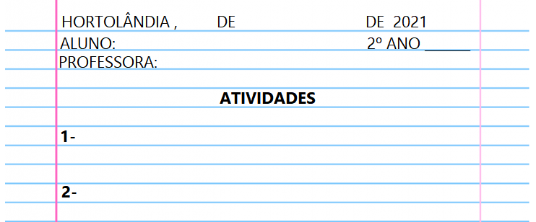
DIA DA SEMANA | ROTINA DIÁRIA  DESCRIÇÃO DAS ATIVIDADES
Segunda-feira  Data: 21/06/2021 | Leitura diária: “A escolinha do Mar” Ruth Rocha http://www.santabarbara.sp.gov.br/educacao/pdf/20200608021156-12.pdf  Páginas: 1 a 7.  Atividade do dia: Ciências - Livro: “Buriti mais Ciências” (Páginas 60 e 61) Variedade de Seres Vivos. Fazer a leitura da página 60 e responder as perguntas da página 61.  Arte: Que tal fazer uma atividade de arte e exercitar a criatividade? Dê uma olhadinha na atividade de Arte em nosso BLOG.
Terça-feira  Data: 22/06/2021 | Leitura diária: “A escolinha do Mar” Ruth Rocha http://www.santabarbara.sp.gov.br/educacao/pdf/20200608021156-12.pdf  Páginas: 8 a 13.  Atividade do dia: História – Livro: “Buriti mais História” (Páginas 24 e 25) Manhã, tarde e noite. Responder as questões 4 a 6 conforme a organização do tempo.  Educação Física: Que tal se exercitar um pouquinho? Dê uma olhadinha no BLOG, na atividade preparada pelo professor de Educação Física!
Quarta-feira  Data: 23/06/2021 | Leitura diária: “A escolinha do Mar” Ruth Rocha http://www.santabarbara.sp.gov.br/educacao/pdf/20200608021156-12.pdf  Páginas: 14 a 19.  Atividade do dia: Geografia: Livro: “Buriti mais Geografia” (páginas 52 e 53) Profissionais da escola. Responder as questões de 4 a 10.  Inglês: Hoje é dia de aprender uma nova língua: vamos estudar Inglês! Dê uma olhadinha no BLOG, na aula TEMA: Atividade Diagnóstica que a teacher preparou para você!.
Quinta-feira  Data: 24/06/2021 | Leitura diária: “A escolinha do Mar” Ruth Rocha http://www.santabarbara.sp.gov.br/educacao/pdf/20200608021156-12.pdf  Páginas: 20 a 25.  Atividade do dia: Português Livro: “Ápis” (página 59 e 60): Assista ao vídeo sobre Parágrafos- https://www.youtube.com/watch?v=dZET5ab8hPA e depois, responda a questão 1 e 2 da página 59- Fazer a leitura dos textos. Pintar os espaços no início das linhas do texto 2. (Ou seja, pintar os parágrafos). Depois, complete a explicação seguinte. Na página 60 responder à questão número 3, sobre ponto final e de interrogação.
Sexta-feira  Data: 25/06/2021 | Leitura diária: “A escolinha do Mar” Ruth Rocha http://www.santabarbara.sp.gov.br/educacao/pdf/20200608021156-12.pdf  Páginas: 26 a 32.  Atividade do dia: Matemática - Livro: “Ápis” (página 37): Composição e decomposição de números. Assista ao vídeo explicativo: https://www.youtube.com/watch?v=I1kk6XrhxnM  Depois, responda as questões 1 e 3, a questão 2 não precisa responder.
Para realizar as atividades do livro, vamos interagir.
ATIVIDADE PARA SEGUNDA-FEIRA, 21/06
- HOJE O NOSSO AJUDANTE DO DIA É: MILLENA

COPIE O NOME DO AJUDANTE DO DIA E DEPOIS FAÇA O QUE SE PEDE:

- SEPARE AS SÍLABAS: _____________________________________________________
- REGISTRE A QUANTIDADE DE SÍLABAS: _____________________________________
- FAÇA A FAMÍLIA SILÁBICA DA LETRA M: _____________________________________
- ESCREVA UMA PALAVRA COM CADA LETRA DO NOME DO AJUDANTE DO DIA:
M
I
L
L
E
N
A

ATIVIDADE PARA TERÇA-FEIRA, 22/06

- HOJE O NOSSO AJUDANTE DO DIA É: RAFAELA

COPIE O NOME DO AJUDANTE DO DIA E DEPOIS FAÇA O QUE SE PEDE:

- SEPARE AS SÍLABAS: _____________________________________________________
- REGISTRE A QUANTIDADE DE SÍLABAS: _____________________________________
- FAÇA A FAMÍLIA SILÁBICA DA LETRA R: _____________________________________
- ESCREVA UMA PALAVRA COM CADA LETRA DO NOME DO AJUDANTE DO DIA:
R
A
F
A
E
L
A

ATIVIDADE PARA QUARTA-FEIRA, 23/06
- HOJE O NOSSO AJUDANTE DO DIA É: LORRANY

COPIE O NOME DO AJUDANTE DO DIA E DEPOIS FAÇA O QUE SE PEDE:

- SEPARE AS SÍLABAS: _____________________________________________________
- REGISTRE A QUANTIDADE DE SÍLABAS: _____________________________________
- FAÇA A FAMÍLIA SILÁBICA DA LETRA L: _____________________________________
- ESCREVA UMA PALAVRA COM CADA LETRA DO NOME DO AJUDANTE DO DIA:
L
O
R
R
A
N
Y

ATIVIDADE PARA QUINTA-FEIRA, 24/06
- HOJE O NOSSO AJUDANTE DO DIA É: KATHERYN

COPIE O NOME DO AJUDANTE DO DIA E DEPOIS FAÇA O QUE SE PEDE:

- SEPARE AS SÍLABAS: _____________________________________________________
- REGISTRE A QUANTIDADE DE SÍLABAS: _____________________________________
- FAÇA A FAMÍLIA SILÁBICA DA LETRA K: _____________________________________
- ESCREVA UMA PALAVRA COM CADA LETRA DO NOME DO AJUDANTE DO DIA:
K
A
T
H
E
R
Y
N

ATIVIDADE PARA SEXTA-FEIRA, 25/06
- HOJE O NOSSO AJUDANTE DO DIA É: EDSON

COPIE O NOME DO AJUDANTE DO DIA E DEPOIS FAÇA O QUE SE PEDE:

- SEPARE AS SÍLABAS: _____________________________________________________
- REGISTRE A QUANTIDADE DE SÍLABAS: _____________________________________
- ESCREVA UMA PALAVRA COM CADA LETRA DO NOME DO AJUDANTE DO DIA:
E
D
S
O
N

